Муниципальное бюджетное учреждение дополнительного образования «Центр детский эколого-биологический» (МБУ ДО «ЦДЭБ»)

Всероссийский конкурс экологических проектов «Волонтеры могут всё»
Номинация «Друзья наши меньшие»
Индивидуальное участие

Тема проекта
«Городская экологическая акция «Добрая зима» современная составляющая экологического обучения и воспитания»

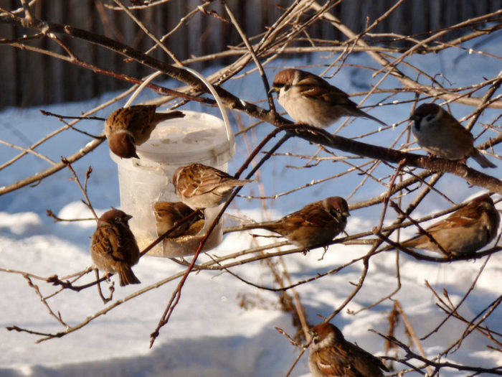

Выполнила: Киселёва Надежда, обучающаяся 8 класса
объединение «Милосердие» МБУ ДО «ЦДЭБ»
города Батайска Ростовской области
Руководитель работы: Крюкова Ирина Викторовна,
методист МБУ ДО «ЦДЭБ» г. Батайск
ekocentr_bataysk@mail.ru

г. Батайск

2021 год
Паспорт проекта: «Городская экологическая акция «Добрая зима» современная составляющая экологического обучения и воспитания
Киселёва Надежда, обучающаяся 8 класса,
28.02.2007 г.р., г. Батайск ул. Цимлянская, 39/31
объединение «Милосердие» МБУ ДО «ЦДЭБ»
города Батайска Ростовской области

Цель проекта:
Формирование основ экологической культуры в процессе ознакомления с перелётными и зимующими птицами города Батайска через практическую деятельность, исследовательскую деятельность и наблюдения.
Задачи:
- формирование основ экологической культуры в процессе ознакомления с окружающим миром через практическую деятельность, наблюдения;
- организация подкормки зимующих и встречи перелётных птиц города Батайска;
- развитие познавательного интереса к природе;
Актуальность. Проект «Добрая зима» является важным звеном экологического воспитания школьников. Через его реализацию формируются нравственные нормы поведения, направленные на то, чтобы приблизить детей к пониманию красоты окружающего мира, необходимости его защиты, пробудить в них стремление быть добрыми и внимательными, научить любить природу.
Проведение собственных исследований, наблюдений позволят обобщать, анализировать и способствовать экологически грамотному, безопасному для природы и собственного здоровья поведению. Поэтому считаю проект актуальным.

Цель проекта: | Формирование основ экологической культуры в процессе ознакомления с перелётными и зимующими птицами города Батайска через практическую деятельность, исследовательскую деятельность и наблюдения.
Способ достижения цели: | Участие обучающихся в экологических мероприятиях различного уровня: акциях, слетах, конкурсах экологической направленности, экологических экспедициях, практикумах, фестивалях, посещение музея Природы Донского края и др.
Результат проекта: | Повышение экологической грамотности, информированности, убежденности, экологической культуры.
Требования к результату: | Проведение 1 апреля фестиваля «Птичьи трели», мониторинг природоохранной работы в ОУ, а также в ДОУ. Размещение результатов проведения акции на сайте МБУ ДО «ЦДЭБ», в средствах массовой информации.
Пользователи результата проекта: | Результаты могут быть использованы классными руководителя, учителями биологии, ответственными за природоохранную работу в ОУ, а также в ДОУ при разработке планов внеурочной деятельности по экологическому образованию и воспитанию.

Через реализацию данной акции формируются нравственные нормы поведения, направленные на то, чтобы приблизить детей к пониманию красоты окружающего мира, необходимости его защиты, пробудить в них стремление быть добрыми и внимательными, научить любить природу.

Оглавление
Паспорт проекта 2
Введение
1. Основная часть
1. 1. Зима – трудное время в жизни птиц. 5
1.2. Главное — чтобы в кормушке был корм. 6
1.3. Правила изготовления скворечника. 6
2. Практическая часть
2.1. Реализация проекта в школах и дошкольных учреждениях города. 7
2.2. Встречайте пернатых. 8

Заключение
Выводы
Приложения

Введение
На протяжении 14 лет «Центр детский эколого-биологический» в рамках программы проведения городской акции «Добрая зима» проводит смотр-конкурс по защите зимующих и встрече перелетных птиц, по изготовлению кормушек и скворечников.
К участию в конкурсе привлекаются учащиеся школ, а также воспитанники детских объединений юных экологов, любителей природы, воспитанники дошкольных образовательных учреждений.
График проведения смотра готовности школ к операции «Кормушка» проводится, как правило, в третью неделю декабря, операции «Скворечник» в третью неделю марта, в соответствии с графиком.
Зима – трудное время в жизни птиц.
Покормите птиц зимой! По данным учёных в суровые зимы погибает до 90% синиц. Чтобы помочь им пережить это время, можно организовать подкормку, повесив за форточкой самую простую кормушку [11,12]. Но надо заметить: если уж вы взялись подкармливать птиц, то делать это надо регулярно, иначе можно погубить привыкших к подкормке пернатых (Рис.3,4). Зимой кормушки в наших краях посещает более десятка видов птиц. В крупном городе это будут большие синицы, домовый и полевой воробьи, сизый голубь. В парке, в саду или в сельской местности, особенно на опушке леса, видовой состав окажется более разнообразным [10,12]. К большим синицам тут могут присоединиться другие мелкие их виды: лазоревка, московка, а также поползни, большой и малый пёстрые дятлы, сорока.
На даче у кормушки можно встретить дятла. Если в кормушке или рядом с ней развешены ягоды или мелкие плоды (особенно в конце зимы), это привлечёт снегирей, свиристелей. Изредка к кормушке будет наведываться нарядная сойка. Жирные семена сорняков в кормушке привлекут зерноядных птиц: чижей, щеглов, коноплянок. Семена в кормушке привлекут зерноядных птиц. Подкормка синиц и других птиц в городах сохраняет их количество в природе и даёт возможность во время кормления провести за ними наблюдения. Некоторые синицы весной остаются неподалёку от мест подкормки для гнездования. Наиболее важна зимняя подкормка в плодовом саду, так как большая синица уничтожает вредителей не только летом, но и зимой, собирая спрятанные в складках коры и других укрытиях зимующих насекомых и их личинок [2,8]. Если в кормушке однообразный зерновой корм, синицы всё равно уйдут искать дополнительную животную пищу.
Синицам нужен не только зерновой корм. В холодные дни прекращать подкормку нельзя. Что касается набора кормов, то для синиц и других насекомоядных птиц лучшая подкормка — несолёное сало любых животных, нежареные семечки подсолнечника (они очень калорийны) или тыквы, в меньшей степени — семена арбуза, дыни и крошки белого хлеба (Рис.10). Традиционное пшено или отходы серого хлеба они не едят. Этот корм привлечёт лишь вездесущих сизых голубей и воробьев.
У каждой птицы — свои предпочтения в еде. Заготавливая семена арбуза, дыни или тыквы, не забудьте промыть их водой, а затем высушить, чтобы они не плесневели. Можно залить овсяные хлопья «Геркулес» горячим жиром животного происхождения, этот корм синицы тоже поедают.
При перебоях с кормами допустимо короткое время кормить синиц остатками от стола (вываренные кости, сырные корочки, мясо). Заготавливать семена сорняков и дикорастущих ягод можно, но это будет лишь малосущественной добавкой к основным кормам. Для привлечения свиристелей, снегирей и рябинников гораздо правильнее высадить на вашем подкормочном участке рябину, калину, боярышник, крушину, черёмуху, иргу и другие ягодные деревья и кустарники.
Главное — чтобы в кормушке был корм.
- Самое главное для подкормки — чтобы в кормушке постоянно был корм, а ее конструкция — дело второстепенное.
- Лучше, когда корм укрыт от дождя и снега, а кормушка устроена и расположена так, чтобы птицам удобно было её посещать (Рис.5,6).
- Сама кормушка в саду, парке или сквере может — как малая архитектурная форма может украшать территорию (Рис.7).
Кормушка для птиц должна отвечать основным требованиям:
- У нее должна быть крыша иначе корм может быть намочен дождем либо засыпан снегом;
- Вход в кормушку должен быть достаточным для того, чтобы птицы могли беспрепятственно добираться до корма.
Есть некоторые моменты, которые нужно учитывать при изготовлении и определении места установки кормушки:
- Нельзя недооценивать котов, ведь они могут добраться до кормушки, и тогда птицы улетят или станут добычей домашнего хищника.
- Кормушку нужно делать с большой крышей, тогда в нее не попадет много осадков.
- Вход в кормушку не должен быть маленьким, так как страх может быть сильнее голода, и птицы могут не воспользоваться вашим гостеприимством.
- Конструкцию лучше делать из влагостойкого материала, тогда она прослужит долго. Прочие материалы нужно обрабатывать водоотталкивающими составами (Рис.8,9).
- Если кормушка слишком легкая или имеет большую парусность, то порывом ветра она может быть перевернута вверх дном. Даже кратковременное переворачивание приведет к тому, что весь корм окажется на земле. Легкую конструкцию нужно утяжелить.
Правила изготовления скворечника.
Сделать скворечник своими руками несложно; с этим справится и школьник. Используются скворечники для привлечения не только птиц – истребителей насекомых на приусадебные и дачные участки, но и мелких певчих птиц в города и к жилью.
Технология сборки скворечника действительно проста, дорогих или требующих сложной обработки материалов для него не требуется. Но, чтобы сделать скворечник, нужно знать заранее, кто в нем будет жить. В закрытых гнездовьях не против свить гнездо и многие мелкие птицы, в иных условиях способные гнездиться открыто. У всех потенциальных новоселов скворечника свои требования к гнездилищу, поэтому конструкции скворечников для разных видов или групп видов птиц различаются, что выражается в их названиях: синичник, мухоловочник, трясогузочник, совятник и др.
Общие условия устройства скворечника в общем таково: это вытянутая вверх полость преимущественно в древесине, с глухим днищем и съемной крышкой. Под крышей располагается отверстие – леток – для поселившихся в нем птиц. Съемная крышка необходима, во-первых, для осеннего осмотра и очистки полости: из птиц только скворцы, синицы и поползни после вылета птенцов непременно выбрасывают старый гнездовый материал и делают «генеральную уборку». Большинство прочих оставляет мусор как есть и на следующий год захламленную «вторичку» уже не займет. Во-вторых, вместо птиц скворечник могут захватить нежелательные животные-оккупанты. Корпус (строение) скворечника может быть сборным из досок, а также некоторых других материалов, либо долбленым или колотым из куска бревна, последние называются дуплянками. Размеры скворечника составляют обычно, в зависимости от вида птиц, для которых он предназначен, 20-40 см в высоту; леток диаметром 2,5-6 см располагается в 5-6 см под крышей. Вынос крыши над летком нужен не менее 5 см ради защиты от дождя и кошек. Поперечник внутренней полости (гнездовой камеры) составляет от 10х10 до 15х19 см в скворечниках из досок или диаметром от 7 до 20 см в дуплянках.
Домик для птиц должен удовлетворять вполне определенным требованиям.
Первое, он должен быть прочным и непрозрачным: скрытность выводка – главное, ради чего дуплогнездники и гнездятся в полостях деревьев. Далее, внутренние стенки должны быть не очень твердыми и слегка шероховатыми, чтобы птенцы могли карабкаться навстречу родителям, прилетевшим с кормом.
Реализация проекта в школах и дошкольных учреждениях города.
В ходе реализации проекта в школах города проходят разнообразные мероприятия:
- Просмотры видеофильмов о зимующих птицах
- Познавательные мероприятия
- Викторины «Птицы нашего края»
- Беседы «Что ты знаешь о птицах»
- Конкурсы на самую оригинальную кормушку, скворечник
- Выпуск листовок «Покормите птиц зимой!»
- Оформление выставки книг на тему: « Многообразие птиц»
- В начальных классах проходят часы чтения художественных произведений: В. Звягиной «Воробей», С. А. Есенина «Поёт зима, аукает», Т. Евдошенко «Берегите птиц», «Зимние гости» Ю.Никонова и др. Дети с удовольствием отгадывали загадки, читали стихи, скороговорки, считалки, разучивали подвижные игры «Перелёт птиц», «Птички в гнёздышках», «Совушка – сова», имитационные игры «Изобрази птицу»
- Проведение обрядовых народных праздников «Жаворонки»
- На уроках окружающего мира составляют кроссворды, создают подборку презентаций о птицах, что в дальнейшем послужит хорошим материалом для учителей начальной школы.
Через реализацию проекта формируются нравственные нормы поведения, направленные на то, чтобы приблизить детей к пониманию красоты окружающего мира, необходимости его защиты, пробудить в них стремление быть добрыми и внимательными, научить любить природу.
Проект направлен на приобретение обучающимися компетенций в рамках учебного предмета, опыта проектной работы. Проведение собственных исследований, наблюдений позволят обобщать, анализировать и способствовать экологически грамотному, безопасному для природы и собственного здоровья поведению.
Дети получают удовольствие, когда, сделав своими руками кормушку и наполнив её кормом, наблюдают за поведением даже обычных воробьев или синиц, слетающихся на угощение.
Встречайте пернатых.
На Руси издревле любили птиц и, чтобы привлечь их поближе к своему жилью, люди делали для них деревянные домики и развешивали их весной к прилету птиц (Рис.2).
В народе за этими домиками закрепилось название скворечника, хотя заселяются в них не только скворцы, но и другие птицы: синицы, мухоловки-пеструшки, горихвостки, воробьи.
В Москве в Историческом музее на Красной площади есть экспозиция скворечников, датированная 18 веком. Это еще раз доказывает, какие глубокие корни имеют эти вековые традиции встречи птиц весной и привлечения их к человеческому жилью, особенно в сельской местности. Люди давно заметили, какую большую пользу оказывают птицы, уничтожая вредных насекомых, гусениц, плодожорок на наших дачах и огородах.
С развешиванием скворечников и встречей птиц связан один из прекрасных весенних праздников – День птиц [3,13]. Раньше на Руси пекли из теста булочки в виде жаворонков, раздавали их детям, вешали скворечники, пели песни и встречали прилетевших первых вестников весны – птиц.
Впервые этот праздник состоялся в 1894 году, а в советское время он возродился в 1927 году благодаря усилиям замечательного педагога и орнитолога Николая Ивановича Дергунова. В первом праздновании Дня Птиц приняло участие около 65 тысяч человек, и было развешено 15 тысяч птичьих домиков. Каждый год во многих школах проводился этот праздник. На уроках труда ребята делали скворечники, потом с учителями развешивали в городских парках и пришкольных участках, проводили викторины и игры на птичью тематику. Эстафета праздника была продолжена талантливым ученым и педагогом Петром Петровичем Смолиным.
Великая Отечественная война 1941–45 гг. прервала эту традицию, и возрождаться она стала лишь в 1950–60-х годах. В школах были общества юных натуралистов, журнал с тем же названием уделял большое внимание проведению этих праздников, и многие учителя – энтузиасты своей профессии сделали этот праздник почти ежегодным.
Постепенно в 1980–90-х гг. идея и традиции праздника почти забыли. Рачительные хозяева да любители птиц вешали скворечники на дачных участках, но таких массовых праздников не было. Во многих школах не стало столярных мастерских, появились трудности с пиломатериалами, и казалось «свеча праздника» погаснет навсегда.
В 1999 году Союз охраны птиц России совместно с журналами «Муравейник», «Экология и жизнь» и Федеральной службой лесного хозяйства решили возродить праздник День птиц и с каждым годом все больше и больше людей разного возраста и положения принимают участие в решении птичьего «квартирного вопроса». Сейчас можно сказать, что праздник День птиц вновь действительно стал праздником и проводится во многих школах страны. Он занесен в экологический календарь России и проводится в первое воскресенье апреля.
Чтобы стать участником этого праздника многого не надо – сделать и повесить скворечник или синичник. Постройка птичьего домика по силам и взрослым, и детям, было бы желание да необходимые инструменты – пила, молоток да стамеска. Главное – желание и любовь к птицам, а самое интересное, что вы испытаете чувство радости, когда домик, сделанный вами, будет заселен синицей, скворцом или воробьем. Наблюдения за птицами – тоже очень интересное занятие, но для этого надо сделать домик с открывающейся боковой стенкой, закрепив ее обычной небольшой петлей. Правда дело это очень деликатное, и принцип «не навреди» должен быть приоритетным в этих наблюдениях.
Птичьи домики делаются из не струганных рубанком досок, подойдут и хорошие «горбыли», и другие отходы пиломатериалов. Сам скворечник представляет собой вертикальный удлиненный ящик шириной 15х15 см, а высота боковых стенок 30–40 см. Верхняя крышка должна быть по размеру чуть больше дна, чтобы домик имел как бы небольшой козырек над летком. Он защитит и от дождя, и от непрошенных гостей – кошек и ворон. Толщина досок должна быть не меньше 2–2,5 см. Фанера и тонкие доски не годятся для постройки, птицам в них будет холодно, да и звукоизоляция таких домиков небольшая. Верхнюю крышку не прибивают наглухо, всего на один угловой гвоздь, чтобы она могла открываться в сторону. В лицевую сторону, в верхней части по бокам, забивают по гвоздю и крышку прикручивают мягкой проволокой. Открывающаяся крышка дает возможность почистить скворечник, а орнитологам окольцевать птенцов. Леток сверлится перьевым сверлом или выпиливается лобзиком. Для скворцов диаметр лотка 5 см, для синиц – 3,5–4 см. Отверстие должно быть на 3–4 см ниже верхней крышки.
Конечно, строительство домика зависит от вашей фантазии, подручных пиломатериалов и столярного мастерства.
Можно поселить птиц в расписной терем или в деревянную простую избушку, но это скорей для себя, для красоты вашего дачного участка. Приятно видеть на резном коньке поющего скворца, но птицам до красоты особо нет дела, было бы тепло и сухо.
Подвешивают домики на деревья проволокой или крепким капроновым шнуром на высоте 5–6 метров для скворцов и 3–4 метра – для синиц. Если домик будет прибит к шесту, то надо позаботиться и о безопасности. Чтобы дачные кошки не интересовались жильцами, вокруг шеста надо прибить жесть или повесить конусную «тарелку». Вешать домик надо с наклоном вперед или хотя бы вертикально. С наклоном назад вешать нельзя, птенцам очень трудно будет выбираться из такого жилища. В какую сторону света будет смотреть леток на заселение особого влияния не имеет, поэтому вешайте домики как вам удобно, чтобы вы еще могли наблюдать и любоваться вашими квартирантами. А уж эти квартиросъемщики отблагодарят вас сполна. О пользе птиц в борьбе с вредителями на огородах и дачах написано немало. Одна большая синица съедает в день столько насекомых, сколько весит сама, а в гнезде еще 12–14 голодных растущих птенцов. В хорошее лето успевает сделать и вторую кладку, и вывести потомство. Ведь не даром говорят в народе: «Не будь синиц и воробьев не ели бы мы капусты».
С развешиванием скворечников и встречей птиц связан один из прекрасных весенних праздников – День птиц [3,13]. Сейчас можно сказать, что праздник День птиц вновь действительно стал праздником и проводится во многих школах страны. Он занесен в экологический календарь России и проводится в первое воскресенье апреля (Рис.11,12).
В начале апреля в Центре детском эколого-биологическом отмечают традиционный праздник - «День птиц».
В этот солнечный день все посвящается птицам: проникновенные и трогательные песни, зажигательные танцы, поучительные сценки о птичьих трудностях.
Победители представляют свои презентации, где подробно рассказывают о том, что они сделали для птиц за последний период.
Фестиваль «Птичьи трели» заканчивается, а причастность к экологическим проблемам только начинается. Дел еще много.
Выводы
Исходя из данных диаграммы, можно сделать вывод, что в нашем городе стало хорошей традицией проводить экологические акции по защите зимующих и встрече перелетных птиц (Рис.1.). А значит, через реализацию этого проекта формируются нравственные нормы поведения, направленные на то, чтобы приблизить детей к пониманию красоты окружающего мира, необходимости его защиты, пробудить в них стремление быть добрыми и внимательными, научить любить природу.

Список литературы:
1. Амченков Ю.А. Великолепная энциклопедия животных /
Ю.А. Амченков // ООО «Издательская группа Аттикус». - 2008. - 256с.
2. Атлас. Птицы леса/ коллектив авторов// Дрофа, 2010 - 98с.
3.Брем А.; Птицы, М.; АСТ; Астрель, 1999г;
4.В поле и лесу, М.; Росмэн,1999г.;
5.В союзе с природой; Л.И. Грехова, М.,1999 г.
6. Детский православный журнал «Свечечка». - № 11, 2009 - 20с.
7. Коллектив авторов. Большая серия знаний. Биология / Коллектив авторов. - М.: ООО «ТД «Издательство Мир книги». - 2006. - 188с.
8.«Мы» программа экологического образования детей (справочник интересные факты о жизни птиц).
9. Ж.-л. Биология №5, изд. «Первое сентября» стр. 14-16, 2009г.
10. Т.А.Шорыгина «Птицы. Какие они?» М.,2003 г.

Интернет - ресурсы
11. nsportal.ru›Алые паруса›…-pokormite-ptits-zimoy
12. урок.рф›library…rabota_pokormite_ptitc_zi…
13. infourok.ru›prezentaciya-vstrecha-ptic-vesnoy…
14. myslide.ru›presentation/zhizn-ptic-vesnoj

Приложение 1.
Анализ проведения экологической акции «Добрая зима» за период 2016-2020 г. в МБУ ДО «ЦДЭБ» города Батайска.

2016г. 2017г. 2018 г. 2019 г. 2020г.

Ряд 1- количество кормушек
Ряд 2–количество скворечников
Рисунок 1.

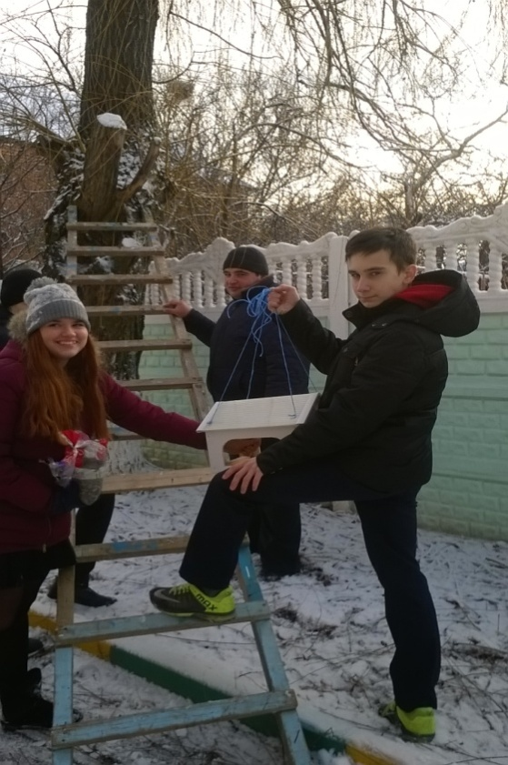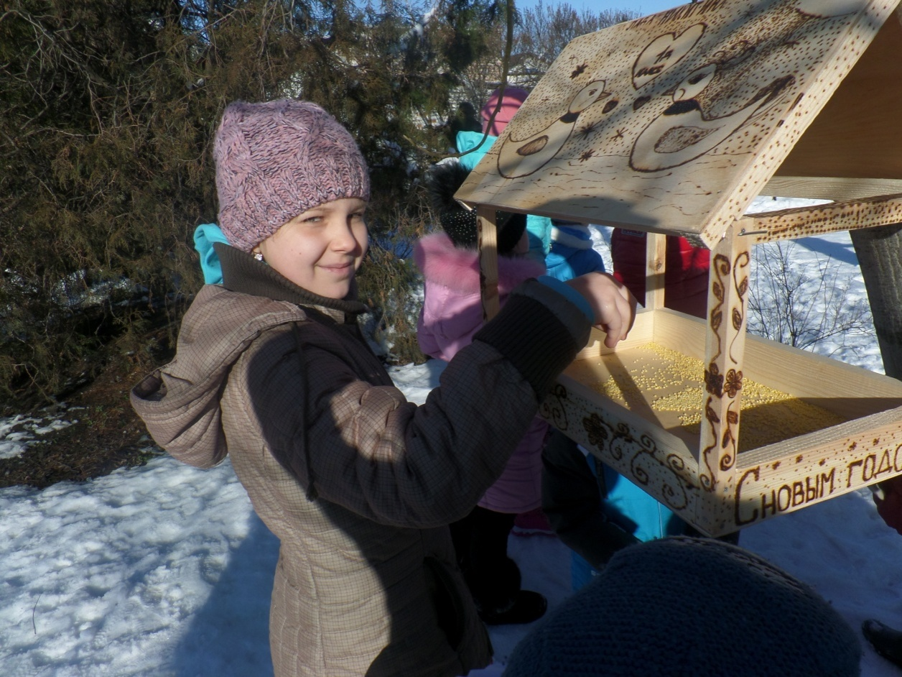
Рисунок 2. Рисунок 3.

Приложение 2.

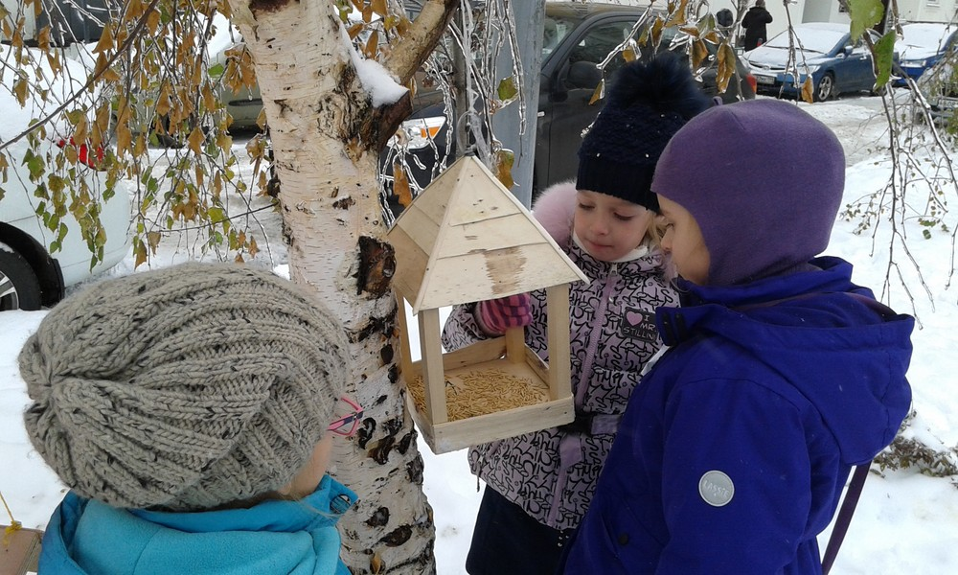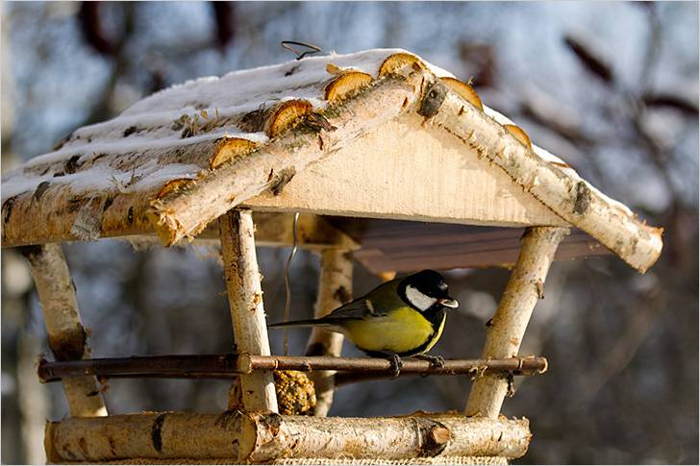
Рисунок 4. Рисунок 5.

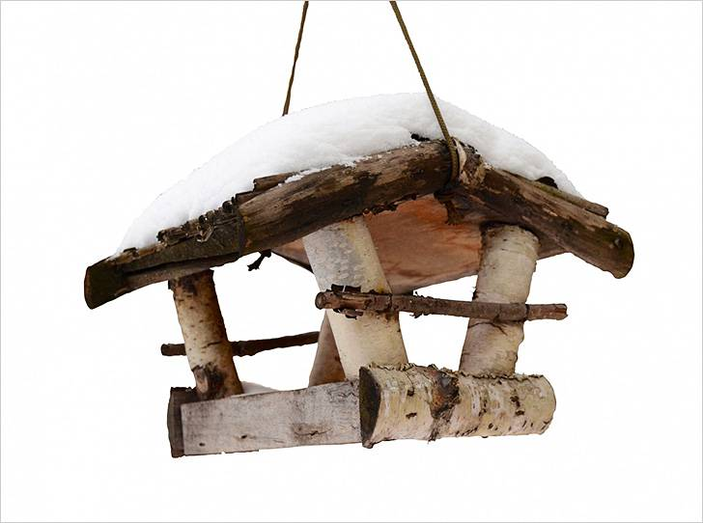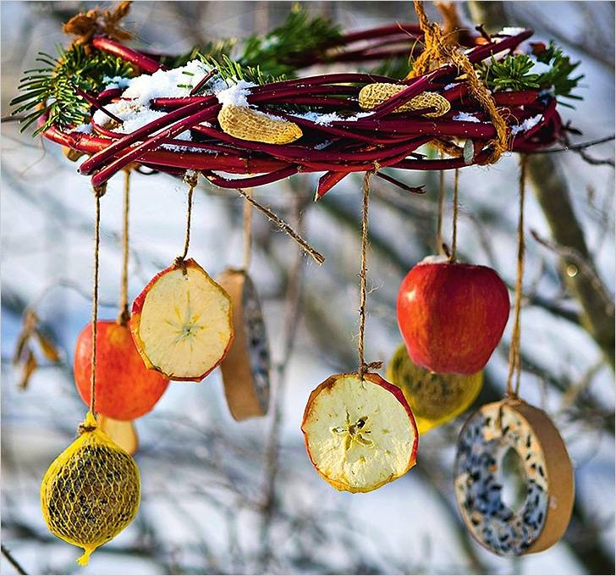
Рисунок 6. Рисунок 7.

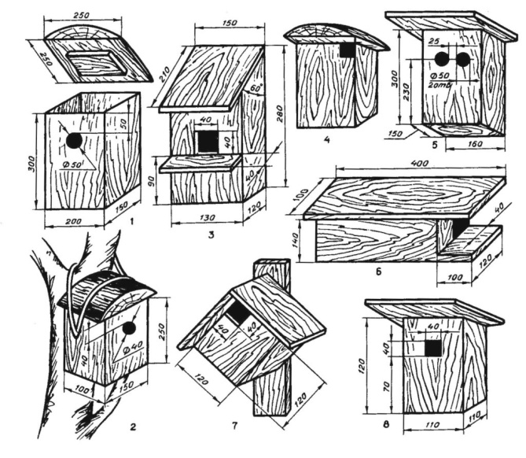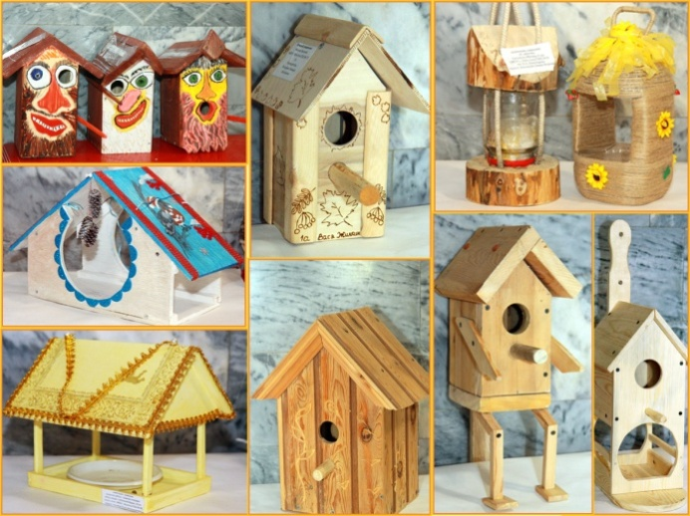
Рисунок 8. Рисунок 9.

Приложение 3.

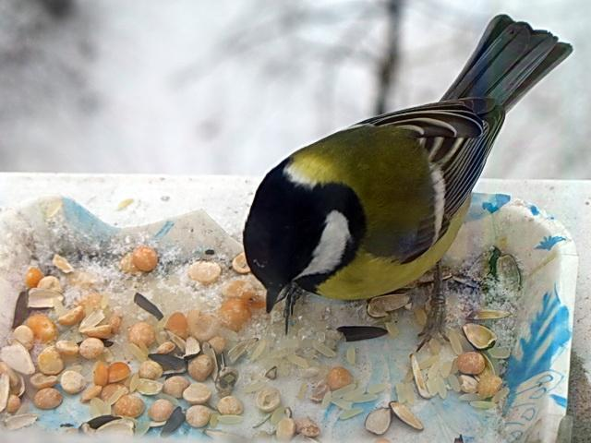
Рисунок 10.
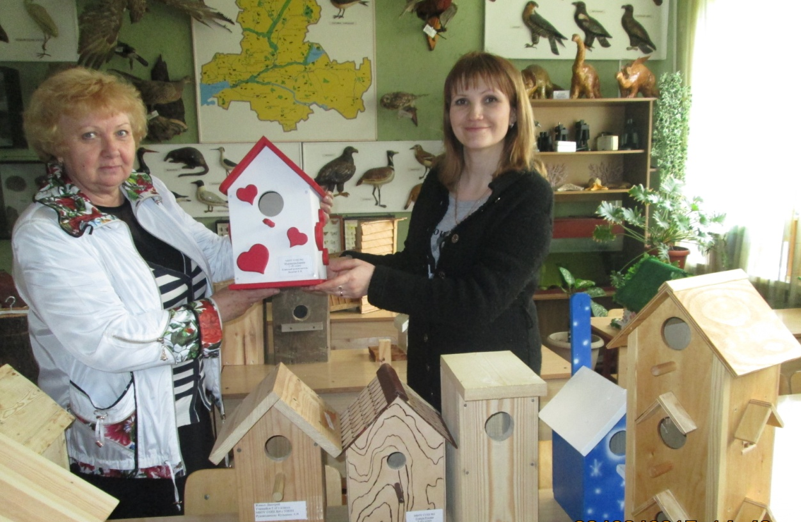
Рисунок 11.
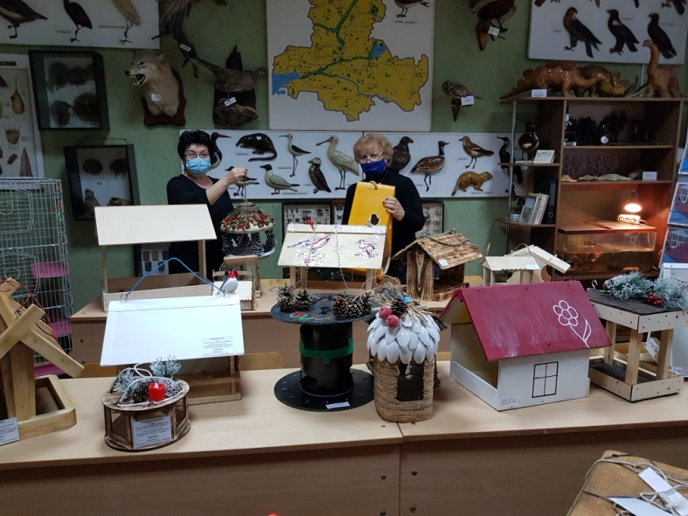
Рисунок 12.

